Министерство образования и науки Российской Федерации
Федеральное государственное автономное образовательное учреждение
высшего образования
Национальный исследовательский ядерный университет «МИФИ»
Саровский физико-технический институт – филиал НИЯУ МИФИ
Экономико-математический факультет
Кафедра философии и истории

XIX студенческая конференция по гуманитарным и социальным наукам
VII студенческая конференция по социологии
«Институциональная среда и модернизация России»
7декабря 2016 г.

Концепция разумного эгоизма в философии Айн Рэнд.
Доклад:
студентов группы ЭК-16Д
Т. Синицына, А. Змеева
Преподаватель:
кандидат исторических наук, доцент
О.В. Савченко

Саров-2016
Концепция разумного эгоизма в философии Айн Рэнд.
Слайд 1
Добрый вечер! Мы хотим представить Вашему вниманию доклад на тему: «Концепция разумного эгоизма в философии Айн Рэнд».
Слайд 2
Для подготовки к нему мы изучили концепцию разумного эгоизма и провели опрос среди студентов СарФТИ с целью, узнать каких этических позиций они придерживаются.
Слайд 3
В процессе данного исследования мы хотим выявить, сколько из наших студентов разумных эгоистов.
Слайд 4
Наша тема актуальна потому, человек, заботящийся в первую очередь о себе, но делающий это осознанно и разумно, принесет больше пользы себе и внесет огромный вклад в развитие общества. Т.к. эгоиста интересуют только его личные интересы, а альтруист готов сделать, все для блага общества, жертвуя собой, но не осознавая того факта, что он так же является важной составляющей общества.
Слайд 5
Немного слов о жизни Айн Рэнд. Жизнь Айн Рэнд — идеальный пример воплощения американской мечты — главного мифа Соединённых Штатов Америки. Для нищей эмигрантки, которая благодаря труду и упорству стала одним из самых известных писателей Америки, американская мечта стала глубоко личной установкой, которую она довела до предела. Рэнд была непоколебимо уверена в собственной гениальности и одержима идеей личного успеха. Это сработало. Она приехала в Соединённые Штаты практически ни с чем, но собственным трудолюбием и настойчивостью не только пробилась в самые верхние слои общества, но стала настоящей властительницей дум, чьё влияние на американскую элиту сохраняет значение до сих пор.
Слайд 6
Задолго до холодной войны Айн Рэнд поделила мир на черное и белое, расположив силы зла в России, а силы добра в США. Это сделало ее невероятно предвзятой и близорукой, но, возможно, что это и дало силы преуспеть на новой родине, и способствовало росту популярности в годы холодной войны. Айн Рэнд придумала свою Америку и стала в ней большей американкой, чем кто бы то ни был. И настоящая Америка ответила ей взаимностью.
Слайд 7
По мнению Рэнд, гении, титаны труда и творчества, герои промышленного капитала живут исключительно для удовлетворения личных амбиций, и это объективно способствует прогрессу, который становится мерилом благополучия общества. Идея блага подменяется идей прогресса.

Слайд 8
Рэнд вернула буржуазии ощущение собственной моральной правоты, тем самым став одним из самых успешных мотивационных тренеров за всю историю.

Слайд 9
А. Рэнд считает, что разум единственный источник знаний для человека и основной инструмент выживания. Человек обретает цель в самом себе, это означает, что каждый индивидуум должен жить своим умом и для самого себя, не принося себя в жертву другим, и -не делая других своими жертвами.

Слайд 10
Так же можно выделить, что счастья нельзя добиться, руководствуясь эмоциональными порывами. Удовлетворение иррациональных желаний, которым вы слепо потворствуете, не есть счастье. Счастлив может быть только разумный человек, который преследует разумные цели, ищет разумные ценности и находит радость лишь в разумных действиях.

Слайд 11
Мы провели опрос, в котором студенты должны были ответить, как они ведут себя в ситуации, которая была представлена перед ними.

Слайд 12
Перед проведением опроса мы предположили гипотезу, что подавляющее большинство юношей окажутся эгоистами, а среди девушек будет преобладать позиция альтруизма.

Слайд 13
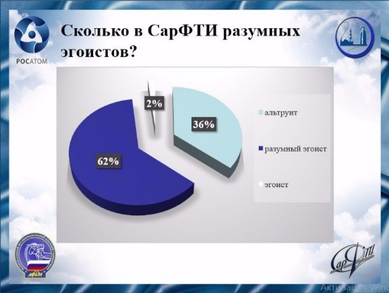
Опрос показал, что подавляющее большинство наших студентов — это разумные эгоисты.

Слайд 14
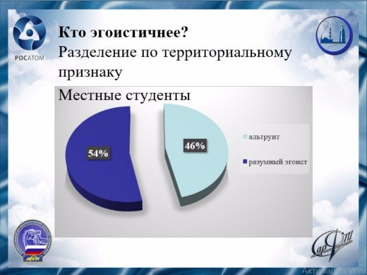
Местные студенты оказались в большей степени альтруистами, нежели иногородние.

Слайд 15
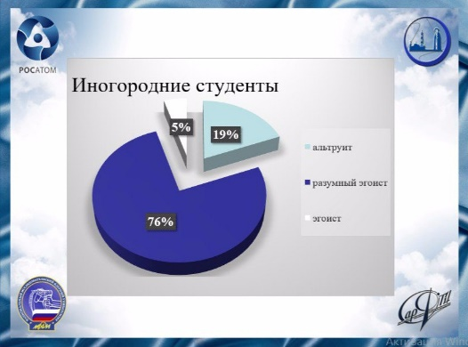
Мы можем предположить, что на позицию альтруизма среди местных студентов повлиял, образ жизни в городе Саров. Среди иногородних студентов оказались и эгоисты, в то время как среди местных их не обнаружилось.

Слайд 16
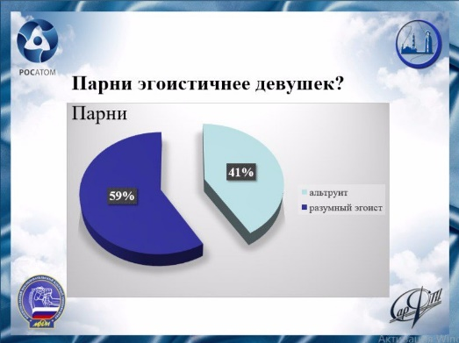
Далее на слайдах опровергнута наша гипотеза. И мы можем видеть, что юноши в большей степени придерживаются позиции альтруизма, в отличие от девушек.

Слайд 17
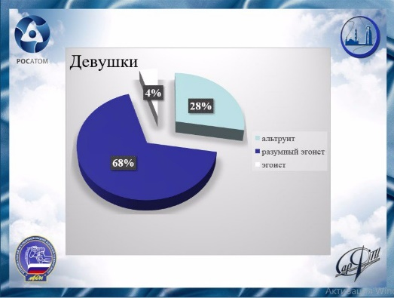
Опрос показал обратное, что опрошенные девушки оказались эгоистичнее юношей. Так же у девушек разумный эгоизм выражен в большей степени.

Слайд 18
Таким образом, можно сделать вывод, что большинство опрошенных студентов оказались разумными эгоистами, которые живут исключительно для удовлетворения личных амбиций, и это объективно способствует прогрессу, который становится мерилом благополучия общества.

Слайд 19
В докладе использовались следующие источники и литература.

